暨南大学本科实验报告专用纸
课程名称 计算机网络 成绩评定
实验项目名称 TCP/IP协议配置与网络实用命令 指导教师
实验项目编号 2 实验项目类型 验证型 实验地点
学生姓名 林晓旭 学号 2019051121
学院 智能科学与工程学院 系 专业 信息安全
实验时间 2021 年9 月 7 日 上 午～9 月 9日下 午

- 实验目的
（1）、熟悉TCP/IP协议的配置；
（2）、熟悉常见网络命令的使用；
（3）、加深对TCP/IP协议的认识并对简单网络故障诊断和网络分析。
（4）、进一步熟悉使用Wireshark捕获信息，初步了解ping 、tracert命令的工作过程。
（5）、培养使用wireshark对网络工作过程进行跟踪分析的习惯，为计算机网络（和网络安全）课程的学习打下基础。

- 实验内容
（1）、以Winodws 或linux系统为例，对TCP/IP协议进行安装和配置；
（2）、利用ipconfig查看主机接口的配置，并理解其含义。
（3）、利用route查看本机路由，并了解其含义。
（4）、利用netstat查看当前主机上网络简介统计信息，了解其含义。
（5）、利用ping对网络故障诊断与分析。用wrireshark分析其工作过程。
（6）、利用tracet跟踪数据包在传输过程中经过的路径。用wrireshark分析其工作过程

- 实验过程
1、TCP/IP协议的安装和配置
（查询资料了解有关术语和数据的含义，具体内容在网络层介绍）
2．常见网络命令的使用
（1）Ping
在主机上打开windows命令行窗口；输入ping IP地址或域名 ，观察输出结果，并记录相关信息。（注意对成功或失败两种情况的测试。熟悉显示的信息。用wireshark捕获相关信息并初步分析ping的工作过程，相关协议ICMP在网络层学习。）
（2）ipconfig
在主机上打开windows命令行窗口；输入ipconfig/all。观察测试出本地主机的 IP 地址、网卡地址等信息，可以查看配置的情况。（要求能熟悉并理解主要内容，观察是否使用IPV6协议。）
（3）tracert
在主机上打开windows命令行窗口；输入tracert tracert IP地址或主机名,观察用户数据所经过路径上各个路由器的信息，内容包括：每一站的编号、反应时间、站点名称或IP 地址。从中可以查看路由器处理时间的差别。（要求能熟悉显示内容，并用wireshark初步分析该命令的工作过程，其中使用的IP和ICMP协议在网络层学习。）
例如：C :\> tracert www.jnu.edu.cn
（4）netstat
在主机上打开windows命令行窗口；输入netstat 。查看网络协议的统计结果、发送和接收数据的大小，连接和侦听端口的状态。例如：netstat （要求上网查询有关TCP状态的含义，初步了解有关概念。与端口和TCP状态相关内容在运输层学习。）
（5）route
在主机上打开windows命令行窗口；输入route print。观察本机路由表情况，并进行说明。例如：route print。（要求在网上查询并熟悉每一项内容。相关内容在网络层学习。）

- 实验结果
1、TCP/IP的安装和配置
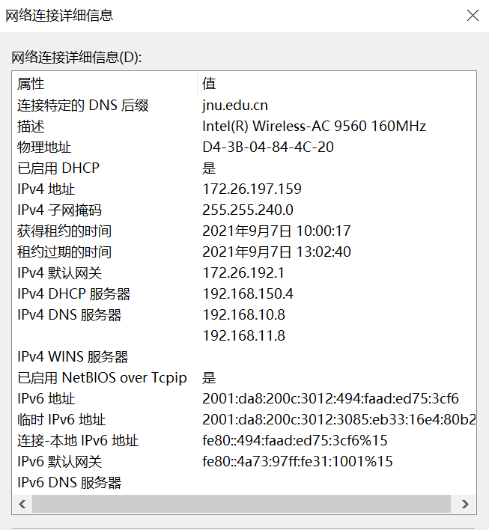
（1）、DNS后缀
DNS（Domain Name System）域名系统用来构建便于人们使用的机器名与IP地址之间的关系。我们知道要与互联网上的主机通信就必须知道其IP地址。然而IP地址是一个32位的二进制数(IPV4)，不方便人们记忆，所以在用户层面用一个便于记忆的字符串(域名)来代替IP地址。通过域名解析将域名转换成IP地址再由机器来使用。
任何一个连接在互联网上的主机或路由器都有一个唯一的域名。域名的结构是一个层次树状的结构。根据树状结构从根到叶子，域名又可分为顶级(一级)域名、二级域名、三级域名等等。在域名的书写中，依级别高低从左到右写。比如，www.baidu.com，其中com是顶级域名,baidu是二级域名,www是三级域名。每一个域都有全权管理其下的子域。
我们知道完全合格域名(Full Qualified Domain Name)由主机名(Hostname)和域名(Domain Name)联合形成。DNS后缀的作用是表明本主机所在的域的域名以及用来形成一个合格域名。比如我的主机名是LAPTOP-DBGDHO99，我的DNS后缀是jnu.edu.cn，那么我的主机的IP地址即为LAPTOP-DBGDHO99. jnu.edu.cn
（2）、物理地址
物理地址其实就是MAC地址（Media Access Control Address）。MAC全称叫做媒体访问控制地址，也称作局域网地址，以太网地址或者物理地址。MAC地址用于在网络中唯一标示一个网卡，一台设备若有一或多个网卡，则每个网卡都需要并会有一个唯一的MAC地址。MAC地址共48位（6个字节）。前24位由IEEE（电气和电子工程师协会）决定如何分配，后24位由实际生产该网络设备的厂商自行制定。
（3）、DHCP
DHCP（Dynamic Host Configuration Protocol）动态主机配置协议。DHCP通常被用于局域网环境，主要作用是集中的管理、分配IP地址，使用户动态的获得IP地址、Gateway地址、DNS服务器地址等信息，并能够提升地址的使用率。简单来说，DHCP就是一个不需要账号密码登录的、自动给内网机器分配IP地址等信息的协议。DHCP实际的工作模式是以C/S(客户端/服务端)的模式。DHCP协议大概的工作原理如下：
<1>、在DHCP协议中，当客户机需要动态请求一个IP地址是就会以广播的形式（因为不知道DHCP服务器的IP地址）发出一个Discover报文。
<2>、当DHCP服务器收到客户机的Discover报文后，就会从IP池从取出一个合适的IP并加上约租期限（这个IP地使用是有期限的，但是可以延期）以及其他信息(网关、DNS服务器IP)构造出一个Offer报文做以回应。注意的是，Offer报文只告诉了客户机可以提供该IP地址，但还需要客户端通过APR（地址解析协议）来检测该IP是否重复。
<3>、这时客户机往往会收到多个Offer报文，客户机选择其中一个Offer报文作为其目标服务器并广播一个Request报文告知该服务器希望选择其提供的IP地址。另外在到了约租期限的50%或者87.5%（50%那次DHCP服务器没有回应）客户机也会向DHCP服务器发送Request报文来申请延长租期。
<4>、DHCP服务器收到Request请求报文后，根据Request报文中携带的用户MAC来查找有没有相应的租约记录，如果有则发送ACK应答报文，通知用户可以使用分配的IP地址。
当服务器分配的IP地址重复或者不能使用的情况则不予讨论。
打开WLAN设置中的IP设置中可以选择手动或者是自动分配IP地址(DHCP)。
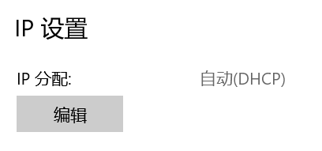
（4）、IP地址
整个互联网是一个单一、抽象的网络，IP地址就是给连接到互联网主机（或路由器）的每一个接口分配的在全世界范围内唯一的32位（IPV4）的标识符(IPV6有128位)。IP地址由网络号和主机号两个字段构成。对于IPV4来说，IP地址为了提高可读性，每8位之间插入一个点(.)并将点与点之间的8位二进制数转换为十点制表示，这种表示法被称为点分十进制记法。IP地址有5类
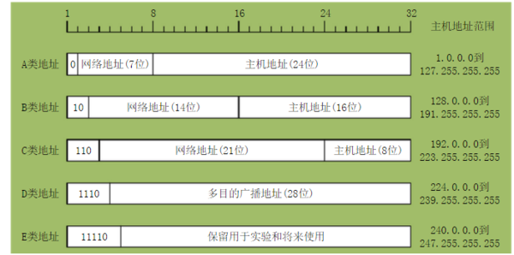
（5）、子网掩码
子网掩码是由连续的1和连续的0构成。我们知道IP地址有两个字段，分别代表了网络号（网络地址）和主机号（主机地址）（也有人将主机地址等同于IP地址？？？），子网掩码的作用就是用来将一个IP的地址划分成网络地址和主机地址以及表明子网的主机容量。所以，子网掩码与IP地址是一一对应的（每一类的IP地址都对应着一个子网掩码）。从第一张截图可以看到本机的IPV4地址为172.26.197.159(二进制表示为10101100 00011010 11000101 10011111)，IPV4子网掩码为255.255.240.0（二进制表示为11111111 11111111 11110000 00000000），那么可以知道网络地址为172.26.192.0（二进制表示10101100 00011010 11000000 00000000），主机号为0.0.5.159（二进制表示00000000 00000000 00000101 10011111）。这个网络主机容量为4094（子网的第一个IP地址为网络地址，最后一个地址为广播地址）。
（6）、网关
网关是网络中的一个节点，它负责将协议不同的两个网络连接在一起，网关充当网络的出口点和入口点，所有需要出入网络的数据包都要经过网关。除路由数据外，网关还将存储有关主机网络的内部路径以及其他网络的路径信息。
2、常见网络命令的运用
（1）、Ping
<1>、成功的情况。
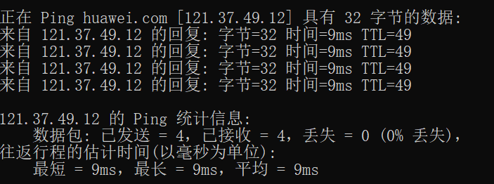
从CMD窗口来看，主机收到了ip为121.37.49.12的4个32字节的恢复。
用Wireshark抓包查看
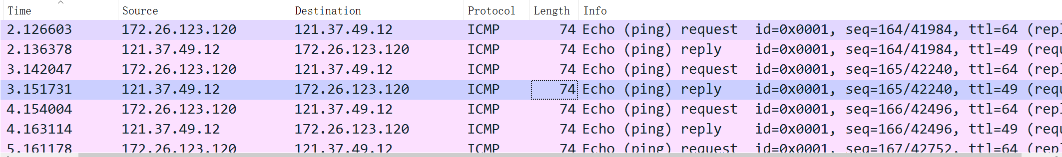
发现在输入Ping命令后，源主机向目标ip的主机发送ICMP Request报文，而目标ip的主机在收到源主机所发送ICMP Request报文后，都紧接会向源主机发送ICMP reply报文。上述过程重复了4次。
ICMP（Internet Control Message Protocol）互联网控制消息协议。它用于TCP\IP网络中发送控制信息，提供在通信过程中产生各种问题的反馈。ICMP是网络层协议，但是它并不直接传递给数据链路层，而是作为IP数据报的数据部分封装成一个IP数据包再传递给数据链路层。在IP数据包中协议字段码为1时表示IP数据时ICMP报文，如图。
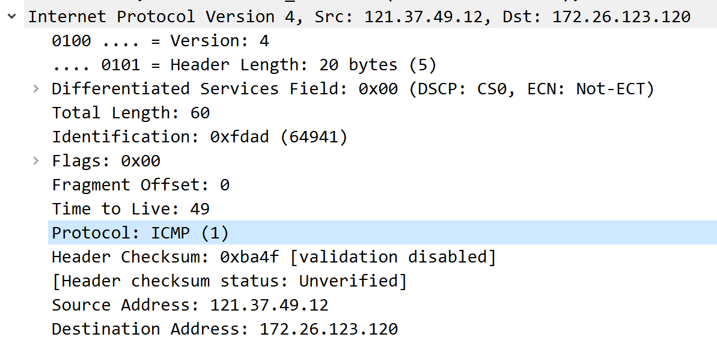
ICMP报文格式如图所示。
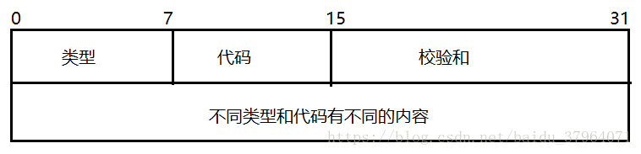
ICMP报文种类有两种，分别是差错报告报文以及询问报文。每个报文种类又有不同的类型，通过ICMP报文的第一个字节（类型字段）显示。而每种类型又可以进行细分，通过ICMP的第二个字节（代码字段）显示。
在Ping命令中涉及的Request报文类型字段码为8，代码字段码为0；Reply报文类型字段码为0，代码字段码为0.
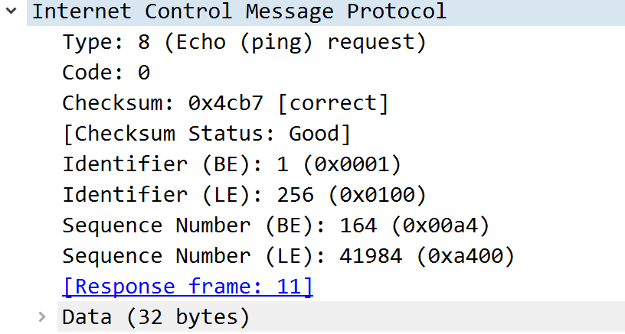
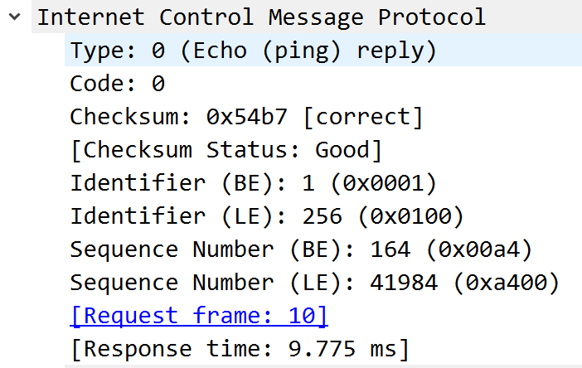
<2>、Timeout的情况：
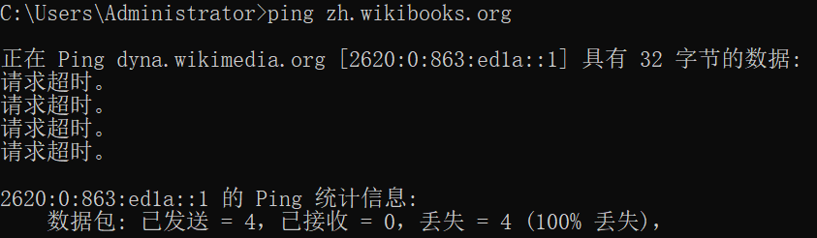
同样同Wireshark抓包
此时使用的是IPV6协议，所以ICMP协议也是IPV6版本下的，即ICMPv6协议。与IPv4的情况同理。
发现在TimeOut的情况下，本机并没有接收到目标ip地址的主机的Request报文。
<3>、Destionation host unreachable情况
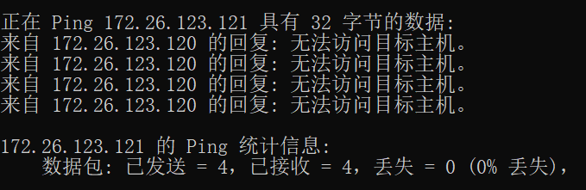
用Wireshark抓包
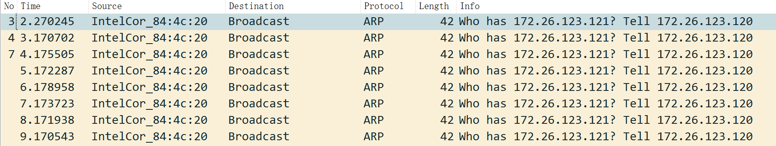
一开始只抓ICMP包，发现抓不到有关的ICMP包。然后观察CMD窗口下Ping命令后的描述，显示收到了172.26.123.120（本机）的回复，就转而去Wireshark观察在这段时间所抓的包，然后就发现了ARP的Info信息栏里出现了172.26.123.21的字眼，正是我们要ping的目标ip地址。
观察ARP包所包含的信息：
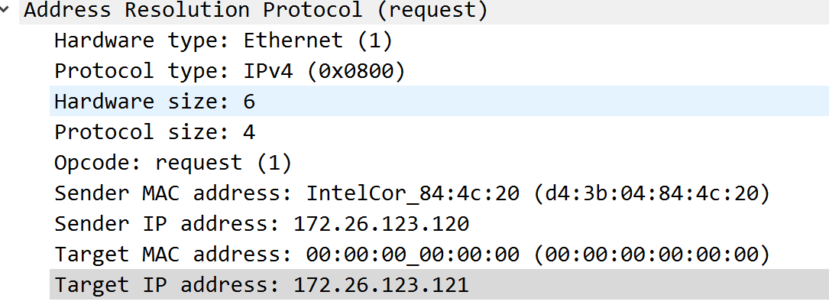
从而推断当出现了Destionation host unreachable的情况时，是因为缺乏目标ip地址所对应的mac地址所导致无法在数据链路层进行寻址。
（2）、ipconfig
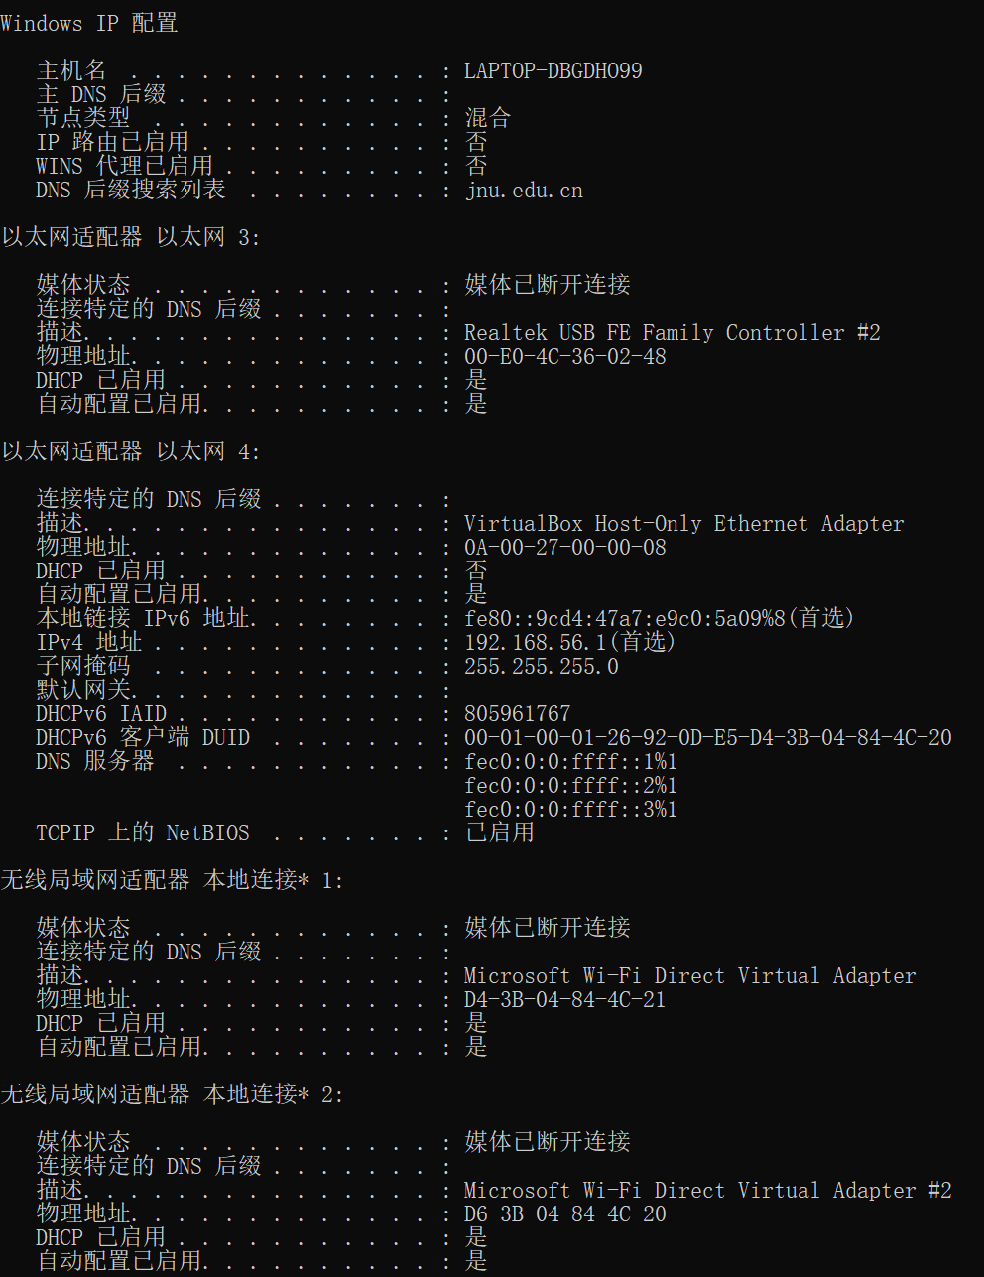
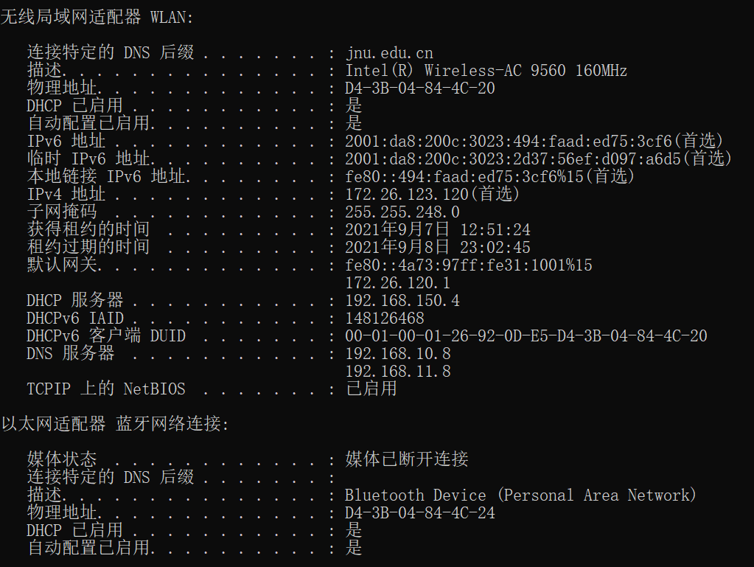
在Windows IP配置中：
<1>、节点类型为混合表示当前主机节点既可以作为访问节点也可以作为转接节点。
<2>、IP路由已启用项说明当前主机节点是否具备路由转发的功能（路由器）。
<3>、WINS全称Windows Internet Name Service，即Windows互联网名称服务。它和DNS一样，都是用来将主机名转换成IP地址的。但在互联网解析主机名的是DNS，事实上WINS主要的是用在局域网内缓解网络风暴。
以太网适配器就是有线网卡，无线网局域网适配器就是无线网卡。因为本机装了virtual box虚拟机，所以会出现一张虚拟网卡。
IPv6动态主机配置协议DHCPv6（Dynamic Host Configuration Protocol for IPv6）时针对IPv6编址方案而设计的为主机分配IPv6地址、前缀和其他网络配置参数的协议。
<1>、DHCPv6 IAID是使得服务器和客户端能够识别、分组和管理一系列相关IPv6地址的结构。每个IA包括一个IAID和相关联的配置信息。每个IPv6接口必须至少关联一个IAID。
<2>、DHCPv6 DUID是每个服务器或客户端有且只有一个唯一标识符，服务器使用DUID来识别不同的客户端，客户端则使用DUID来识别服务器。
也就是说每个主机（客户端）只有一个唯一的DUID，但是每个网卡需要拥有一个唯一的IAID。
TCP/IP上的NetBIOS(NetBIOS Services Protocols)，网络基本输入/输出系统协议是在TCP/IP网络协议族的一个网络协议，NetBIOS是属于5层，即会话层协议，用于实现局域网内通信。作用是让局域网其他计算机在局域网中发现并找到你的计算机。
其他参数选项均在上一节中有所介绍。
（3）、tracert
使用了tracert命令对发往www.baidu.com(14.215.177.38)的数据包进行路由跟踪，可以得到得到IP数据包访问目标(14.215.177.38)时所采取的路径。
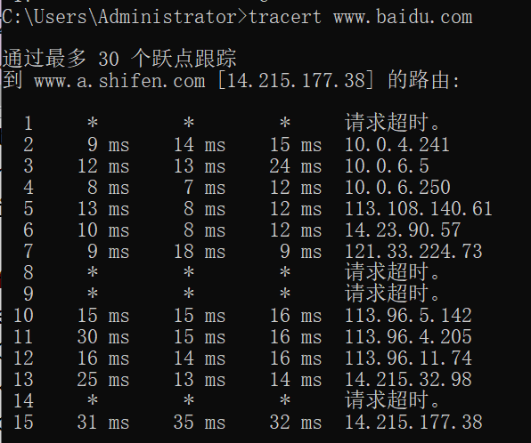
用Wireshark抓包分析tracert原理
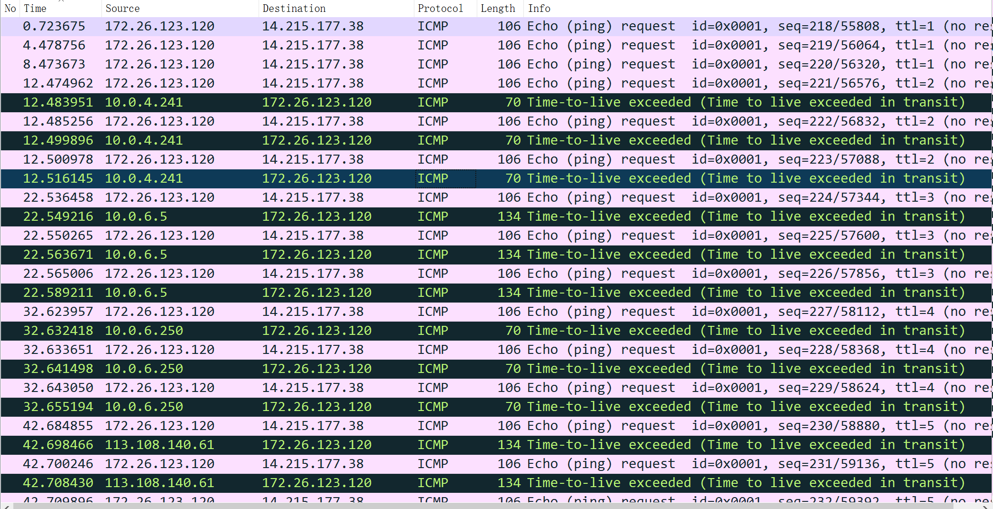
发现本机（172.26.123.120）先向目标IP（14.215.177.38）发送ICMP request报文，去细看ICMP报文内容里发现前三个报文（IP数据包）的生存时间都为1
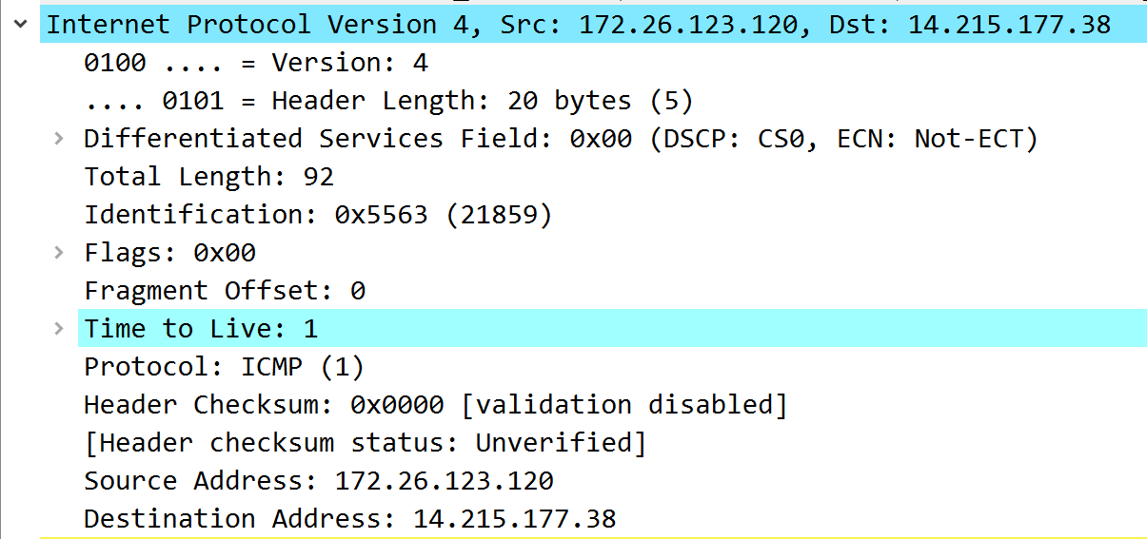
通过Wireshark发现了没有路由对这个三个生存时间为1的IP数据包进行回应，所以在CMD中tracert跟踪不到路径为1的路由节点。
接着本机三次向目标IP发送生存时间分别为2，3，4，5，…的报文，因为每经过一次路由IP数据包的生存时间就会减1。如果在某个路由节点IP数据包的生存时间减为了0（在这个节点上数据包的生存时间还是1，如果发出去就减为0了）则该路由节点就会向源节点发送一个类型为11的ICMP差错报文，表示该数据包超时了。
本机接收到路由节点发送的ICMP差错报文后，根据对比ICMP差错报文数据里所包含的IP数据包的识别号（identification）来确定此ICMP报文所反馈的数据包，进而确定此路由节点离源节点的路由距离。
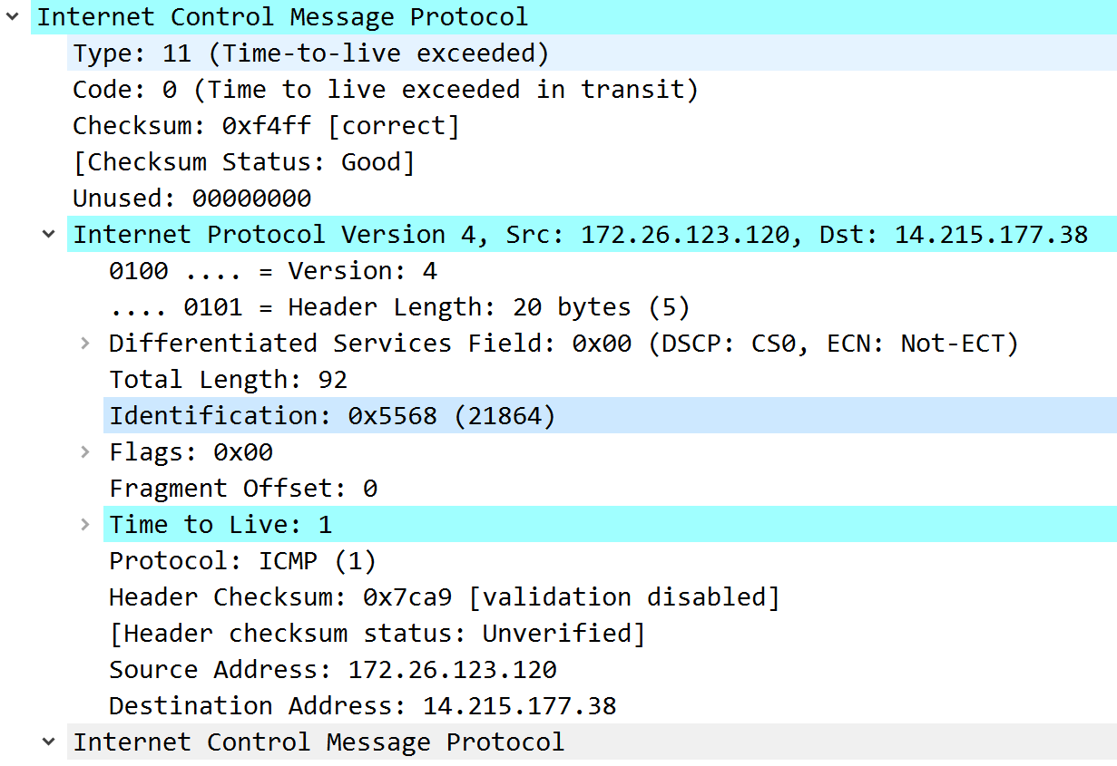
因为会出现又ICMP request报文没有相应的情况，所以路由表可能不会完整。在CMD的tracert命令上以三个星号(*)以及“请求超时”的字样代表无法找到该路由路径的节点。本实验中就无法找到路由路径问1，8，9，14的路由节点。
上述过程直至ICMP request报文到达目标节点且目标节点返回ICMP rely报文。
（4）、netstat
-a -ano,显示所有TCP连接，以及监听的TCP和UDP端口
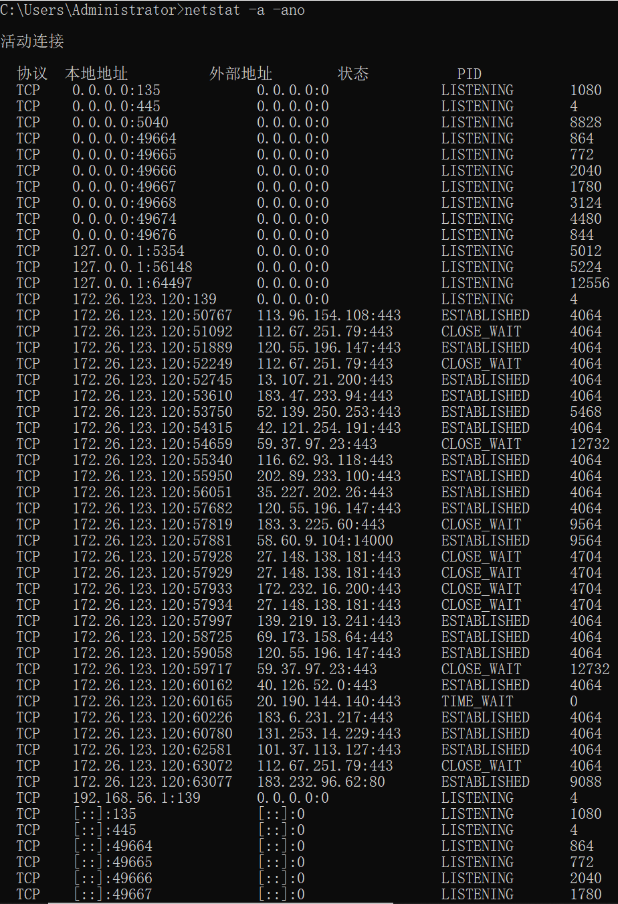
-e 对总体收发的数据包进行统计
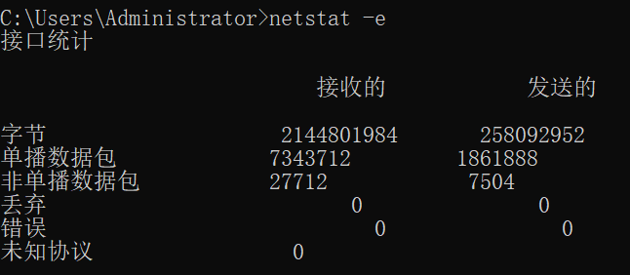
-s 按照网络层协议统计数据包
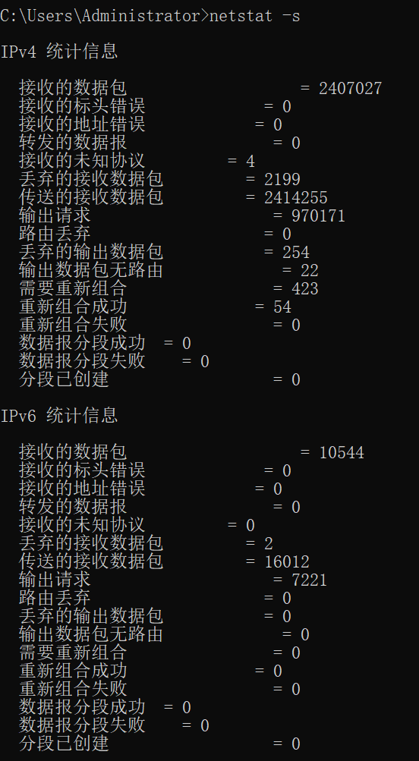
第一张图中的内部地址中0:0:0:0代表着本机的所有IPv4地址，意思是如果一个端口绑到了0.0.0.0上，那么通过这个主机的任意IP地址都可以访问这个端口；127.0.0.1是回环地址，所有发送至该IP地址的数据包都会返回本机（同时别的主机不可以通过127.0.0.1访问与该IP绑定的端口），一般用于本机测试C/S端的应用。172.26.123.120是无线网卡的IP地址;192.168.56.1是虚拟机网卡的IP地址。有[]都是IPv6地址，其中[::]表示[0000:0000:0000:0000:0000:0000:0000:0000]。在IPv6的表示格式中，::表示对0的省略。在双端通信中，本地地址就是指自身的地址，外部地址就是远端的地址。在运输层协议中，数据的“终点”就是端口，应用与应用之间通过端口来交换数据。
在TCP协议中，客户端和服务端有多种不同的状态，状态的变换发生在建立连接的三次握手以及解除连接的四次挥手。具体的以后再讨论。LISTENING表示该端处于监听状态，等待远端的连接；CLOSE_WAIT状态表示该端点已经收到来自远程端点的关闭请求，此TCP正在等待本地应用程序的连接终止请求；ESTABLISH表示TCP协议，双端正在处于连接的状态。
（5）、route
在CMD下输入route print命令，系统会打印出三个表。
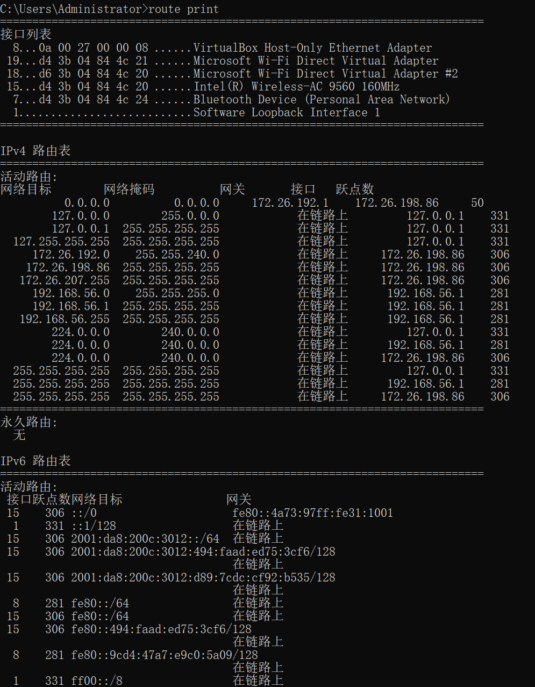
首先是接口列表，这个表显示了本主机上所有网卡的MAC地址。
第二个表是IPv4的路由表，作用是决定数据包的发送路径。其中网络目标就是指IP数据包的目的网络地址，网络掩码是用来从IP地址中解析出网络地址用的。跃点数反应了数据包传输的开销，如果有多个满足条件的路由项，一般选择跃点数较小的。现仔细观察每一项。
第一项是缺省地址，当一个数据包的目标网段不在本机的路由记录中时，本机会通过接口172.26.198.86发送给默认网关176.26.192.1。
第二、三、四项都是环路地址，发送这些网络地址的数据包最后都会返回本机。
第5-10项都是本地主机路由，数据包直接通过所属子网的接口发出。
第11-13项为组播路由，数据包分别通过相应的组播接口发出。
第14-16项为广播路由，数据包分别通过相应的广播接口发出。
IPv6路由表大同小异。

- 实验总结
网关是一个局域网与外网数据包的进出口，所有发向外网的数据包都要经过网关，所有流入局域网的数据包都要经过网关。网关承担了不同网络间协议转换的功能，是网络间的桥梁。同时网关也起过滤和安全的作用。
在实验内容中已经对于ping失败的两种情况进行了讨论。当“TimeOut”时，是本机收不到目的IP地址所发出的ICMP Request报文；当“Destination host unreachable”时，是本机找不到目的IP的Mac地址，即APR报文没有回应，地址解析失败。
通过这次实验，在了解熟悉windows下各种网络命令的同时也学习到了许多网络名词的概念以及命令背后的技术原理，对于学习计算机网络打下了坚实基础。

